2019～2020学年度（上）期末质量监测
高 二 物 理
满分100分，考试时间90分钟．
一、选择题（本题共14小题，每小题4分。在每小题给出的四个选项中，第1～10题只有一项符合题目要求，第11～14题有多项符合题目要求。全部选对的得4分，选对但不全的得2分，有选错的得0分。）
1．如图所示，某半导体热敏电阻I-U图线可能是
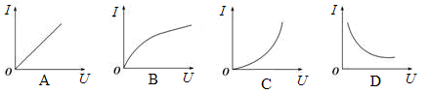
2．安培的分子环流假说，不能用来解释的是
A．磁体受到高温或猛烈撞击时会失去磁性
B．永久磁铁产生磁场的原因
C．通电线圈产生磁场的原因
D．铁质类物体被磁化而具有磁性的原因
3．下列关于通电直导线在匀强磁场中受安培力的说法，正确的是
A．若导线所在处的磁感应强度为0导线受到的磁场力必为0
B．若导线受到的磁场力为0，导线所在处的磁感应强度必为0
C．安培力的方向必与磁场方向垂直，磁场方向必与电流方向垂直
D．若某段通电导线在匀强磁场中取某一方向时受到的磁场力最大，此时导线不一定与磁场方向垂直

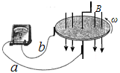
4．法拉第发明了世界上第一台发电机——法拉第圆盘发电机。如图所示，紫铜做的圆盘水平放置，在竖直向下的匀强磁场中，圆盘圆心处固定一个摇柄，边缘和圆心处各与一个黄铜电刷紧贴，用导线将电刷与灵敏电流表G连接起来形成回路，转动摇柄，使圆盘逆时针匀速转动，电流表的指针发生偏转。下列说法正确的是
A．回路中电流大小变化，方向不变
B．回路中电流大小不变，方向变化
C．回路中电流的大小和方向都周期性变化
D．回路中电流方向不变，从a导线流进电流表
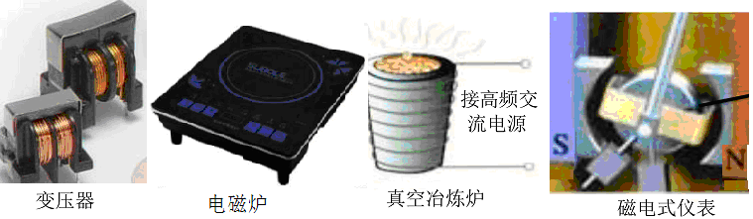
5．关于下列器材的原理和用途，正确的是
A．变压器既可以改变交变电压也可以改变频率
B．电磁炉的面板是用金属材料制造而成的
C．真空冶炼炉的工作原理是炉内的金属中产生涡流使金属熔化
D．磁电式仪表用来做线圈骨架的铝框能起电磁驱动作用
6．如图甲所示电路，已知电阻$R_{1}=R_{2}=R$，和$R_{1}$并联的D是理想二极管(正向电阻可视为零，反向电阻为无穷大)，在A、B之间加一个如图乙所示的交变电压($U_{\text{AB}}>0$时电压为正值)。则两端电压的有效值为
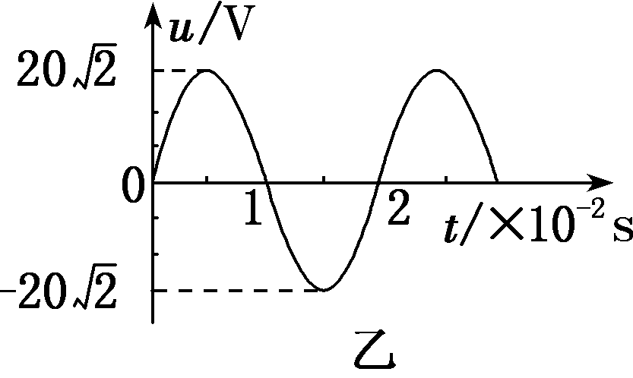
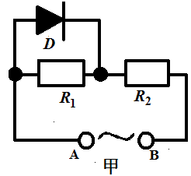

A．V B．10 V C．V D．V
7．如图所示，L_{A}和L_{B}是两个相同的小灯泡，L是一个自感系数很大的线圈，其电阻值与R相同。由于存在自感现象，下列说法正确的是
A．开关S闭合瞬间，A、B两灯亮度相同
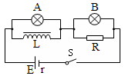
B．开关S闭合时，B灯比A灯先亮
C．开关S闭合，电路达到稳定后，断开开关
S时，A、B两灯同时熄灭
D．开关S闭合，电路达到稳定后，断开开关
S时，B灯立即熄灭，A灯稍迟熄灭
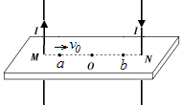
8．如图所示，两根长直导线竖直插入光滑绝缘水平桌面上的M、N两小孔中，O为M、N连线中点，连线上a、b两点关于O点对称．导线通有大小相等、方向相反的电流I。已知通电长直导线在周围产生的磁场的磁感应强度，式中k是常数，I是导线中的电流，r为点到导线的距离。一带负电的小球(图中未画出)以初速度v₀从a点出发沿连线运动到b点。关于上述过程，下列说法正确的是
A．小球先做加速运动后做减速运动
B．小球一直做匀速直线运动
C．小球对桌面的压力先增大后减小
D．小球对桌面的压力一直在增大
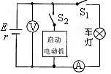
9．如图所示为汽车蓄电池与车灯（电阻不变）、启动电动机组成的电路，蓄电池内阻为1Ω。电动机内部绕线电阻为2.0Ω，电流表和电压表均为理想电表。只接通s₁时，电流表示数为20A，电压表示数为60V；再接通s₂，启动电动机工作，电压表示数变为45V，则此时通过启动电动机的电流是
A．20A B．22.5 A
C．30A D．45 A
10．如图甲所示，两个垂直纸面的匀强磁场方向相反，磁感应强度的大小均为B，磁场区域的宽度均为a，一正三角形（高度为a）导线框ABC从图示位置沿图示方向匀速穿过两磁场区域，以逆时针方向为电流的正方向，在图乙中感应电流I与线框移动距离x的关系图象正确的是
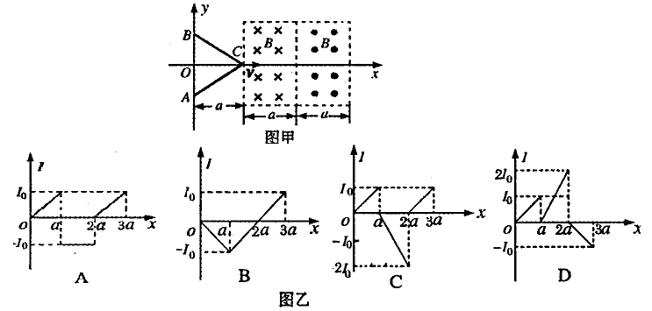
11．如图所示，两导体板水平放置，两板间电势差为U，带电粒子（不计重力）以某一初速度v₀沿平行于两板的方向从两板正中间射入，穿过两板后又垂直于磁场方向射入边界线竖直的匀强磁场，则粒子射入磁场和射出磁场的M、N两点间的距离d随着U、B、比荷（q/m）、v₀的变化情况为
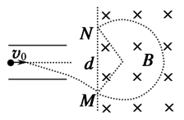
A．d随v₀增大而增大，d与U无关
B．d随v₀增大而增大，d随U增大而增大
C．d随U增大而减小，d与v₀无关
D．d随B增大而减小，d随比荷增大而减小
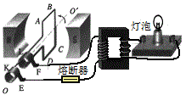
12．如图所示，20匝矩形闭合导线框ABCD处于磁感应强度大小为的水平匀强磁场中，线框面积s=1m²，线框电阻不计。线框绕垂直于磁场的轴OO′以角速度ω=100rad/s匀速转动，并与理想变压器原线圈相连，副线圈线接入一只“220V，60W”灯泡，且灯泡正常发光，熔断器允许通过的最大电流为5A，下列说法正确的是
A．图示位置穿过线框的磁通量为零
B．图示位置通过线框的磁通量变化率最大
C．变压器原、副线圈匝数之比为100︰11
D．允许变压器输出的最大功率为10kW
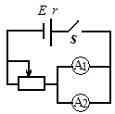
13．如下图，电流表A ₁(0～0.6A)和A ₂(0～3A)是由两个相同的电流计改装而成，现将这两个电流表并联后接人电路．闭合开关S，调节滑动变阻器，下列说法中正确的是
A．A₁、A₂的读数之比为1:5
B．A_{l}、A₂的读数之比为1:1
C．A₁、A₂的指针偏转角度之比为1:1
D．A _{l}、A₂的指针偏转角度之比为1:5
14．如图所示，由某种粗细均匀的总电阻为6R的金属条制成的矩形线框abcd，固定在水平面内且处于方向竖直向下的匀强磁场B中。一接入电路电阻为R的导体棒PQ，在水平拉力作用下沿ab、dc以速度v匀速滑动，滑动过程PQ始终与ab垂直，且与线框接触良好，不计摩擦。在PQ从靠近ad处向bc滑动的过程中
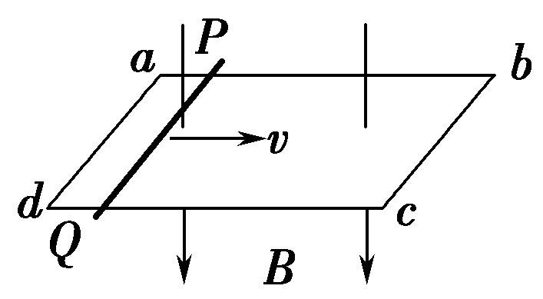
A．PQ中电流先减小后增大
B．拉力的功率先增大后减小
C．线框消耗的电功率先减小后增大
D．bc边通过的电流一直增大
二、实验题（本题共2小题，共13分。）
15．（4分）在伏安法测电阻的实验中，待测电阻Rx约为30kΩ，电压表的内阻约为10kΩ，电流表的内阻约为500Ω，测量电路中电流表的连接方式如图甲或图乙所示，则图 （填甲或乙）更接近待测电阻的真实值，且测量值_____（填“大于”、“等于”或“小于”）真实值。
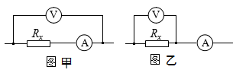

16．（9分）某实验小组欲测定一电源的电动势和内电阻，已知待测电源的电动势约为4V。实验室提供了下列器材：
A．定值电阻 R₀=2Ω
B．直流电流表（量程0～1A，内阻不能忽略）
C．电压表（量程 0～5V内阻较大）
D．滑动变阻器（阻值范围0～10Ω、额定电流2A）
E．滑动变阻器（阻值范围0～200Ω、额定电流1A）
F．电键及导线若干
（1）实验时滑动变阻器应选用 。（填 “D”或“E”）
（2）某同学将选定的器材进行了部分实物图连接，请你以笔画线做导线完成剩余部分的电路连接。
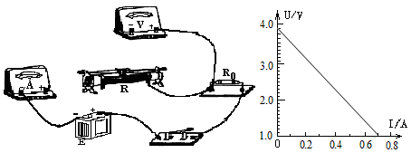

（3）按正确操作完成实验，根据实验记录，将测量数据描点做出拟合图线如图所示，由图象可得该电源的电动势是 V，内电阻是 Ω。 （计算结果保留二位有效数字）
（4）本次实验产生系统误差的原因是 。

三、计算题（本题共3小题，共31分。）
17．（8分）一台发电机输出功率为2000kW，电压为4000V，经升压变压器向远方输电。输电线路总电阻为r=800Ω，到目的地经降压变压器降压，负载为多个正常发光的灯泡（每个灯泡的额定电压220V、额定功率40W）。若在输电线路上消耗的功率为发电机输出功率的4%，升压变压器、降压变压均为理想变压器，求：
（1）升压变压器原、副线圈匝数比是多少？
（2）有多少盏灯泡能正常发光？
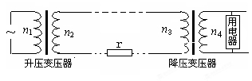

18．（8分）如图所示，在以直角坐标系xOy的坐标原点O为圆心、半径为r的圆形区域内，存在磁感应强度大小为B、方向垂直xOy所在平面的匀强磁场。一质量为m、电量为q带电粒子由磁场边界与x轴的交点A处，以某一速度沿x轴负方向射入磁场，粒子恰好能从磁场边界与y轴的交点C处，沿y轴正方向飞出磁场，不计带电粒子所受重力。
（1）求粒子的速度v₀
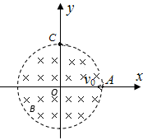
（2）若该粒子从A处以的速度沿x轴负向射入磁场，求该粒子在磁场中运动的时间。

19．（15分）如图所示，固定在水平桌面上的金属框架cdef，处在竖直向下匀强磁场中，金属棒ab放置在框架上，接触良好、可无摩擦滑动，此时abed构成一个边长为L的正方形，其左端接有阻值为2r的电阻，棒的电阻为r，其余部分电阻不计，开始时磁感应强度为B₀。
（1）若从t=0时刻起，磁感应强度B均匀增加，每秒增量为k，同时保持棒静止，求t=t₁秒时需加的垂直于棒的水平拉力；
（2）若从t=0时刻起，磁感应强度B逐渐减小，当棒以恒定速度v向右做匀速运动时，可使棒中不产生感应电流，则磁感应强度B应怎样随时间t变化?(写出B与t的关系式)
（3）若磁感应强度大小始终为1T，导体棒ab质量为m=0.2kg、L=1m、r=0.5Ω，棒在水平向右、垂直于棒的F=6N恒力作用下从静止开始沿导轨运动距离1.9m时，速度恰好达到最大（运动过程中杆始终与导轨保持垂直），试求金属棒在这一过程中产生的焦耳热。

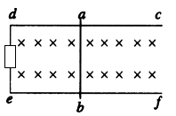

高二物理参考答案
- C 2、 C 3、 A 4、 D 5、 C 6、 A 7、 D 8、B 9、A
10、C 11、AD 12、CD 13、AC 14、AD
15、甲，大于(各2分）
16、（9分）
（1）D（2分）； （2）如图（1分）略
（3）3.9（2分）；2.1（2分） （4）电压表分流（2分）
17、（8分）
解：（1）P=I₁U₁ （1分）
I₁=500A （1分）
因为ΔP=4%P
又ΔP=I₂²r （1分）
所以I₂=10A （1分）
N₁:N₂=I₂:I₁=1:50． （1分）
(2)用户得到的功率P_{用}=96%P （1分）
P_{用}=NP_{L} （1分）
N=4.8x10⁴(盏） （1分）
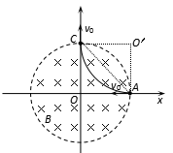
18、（8分）
解：（1）由图可知，粒子的运动半径R=r （1分）
由洛伦兹力提供向心力
即 （2分）
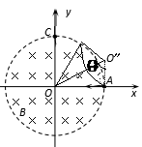
得 （1分）
（2）粒子的运动轨迹如图，设其半径为R′，
由上问可得 （1分）
又 ，θ=120° （1分）
由,得 （1分）
（1分）
19、（15分）
解:(1)由法拉第电磁感应定律知回路中感应电动势
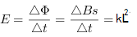 (2分)
感应电流 (1分)
当t=t₁时,安培力大小 ( 2分)
方向水平向右 （1分）
(2)为了使棒中不产生感应电流,则回路中总磁通量不变.
即B₀L²=BS （1分）
其中S为t时间内增加的面积 S=L(L+vt) （1分）
所以，从t=0开始，磁感应强度随时间的变化规律是
（1分）
(3) $I=\frac{\text{BLv}}{3r}$ （1分）
棒达到最大速度时有 （1分）
得 （1分）
由功能关系 得Q=3.3J （2分）
Q_{r}=1.1J （1分）

